
数据库系统课程实验报告

实验名称： | 触发器
实验日期： | 2025.12.2
实验地点： | 文宣楼B308
提交日期： | 2025.12.4
学号： | 37220232203780
姓名： | 马鑫
专业年级： | 2023级数字媒体技术
学年学期： | 第三学年第一学期

- 实验目的
- 理解openGauss 触发器的作用和工作原理
- AFTER/BEFORE 触发器
- 行级(row)触发器和语句级(statement)触发器
- 熟练掌握openGauss 触发器的设计方法
- 熟练掌握openGauss 触发器的定义、查看、禁止、启用和删除操作
- 实验内容和步骤
（1）创建部门表dept(deptno, deptname)，其中，
- deptno 为部门号，定长为 2 的字符型，主码
- deptname 为部门名，最大长度为 20 的变长字符型，非空
步骤如下：
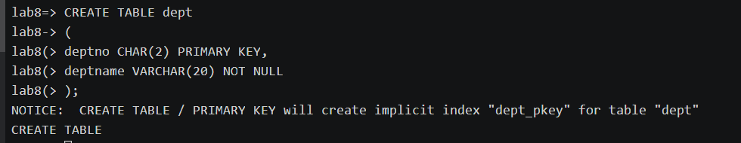
（2）创建Teacher 表：Teacher(ID, job, Sal, deptno)，其中，
- ID 为教工号，定长为 5 的字符型，主码
- JOB 为职称，最大长度为 20 的变长字符型，非空
- SAL 为工资，长度为 7 的数字型，其中保留两位小数
- deptno 为部门号，定长为 2 的字符型，外码，引用dept 表中的主码 deptno
步骤如下：
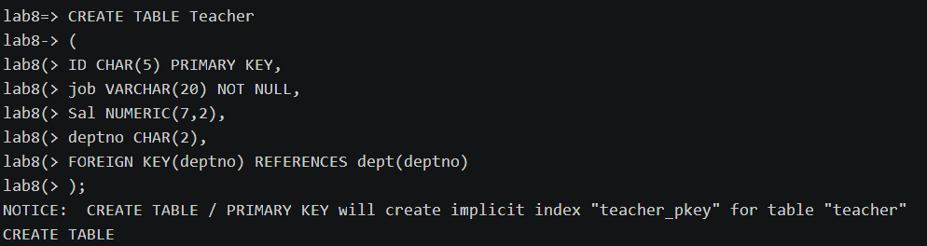
（3）为dept 表增加实验数据：(‘01’,’CS’), (‘02’,’SW’), (‘03’,’MA’)；为Teacher 表增加实验数据：(‘10001’,‘教授’,3800,’01’), (‘10002’,‘教授’,4100,’02’), (‘10003’,‘副教授’,3500,’01’), (‘10004’,‘助理教授’,3000,’03’)
步骤如下：
（4）在 Teacher 表上创建一个BEFORE 行级触发器（名称：INSERT_OR_UPDATE_SAL）以实现如下完整性规则：教授的工资不得低于 4000 元，如果低于 4000 元，自动改为 4000 元
步骤如下：
（5）验证触发器是否正常工作：分别执行以下 A，B 两种操作，验证 INSERT_OR_UPDATE_SAL 触发器是否被触发？工作是否正确？如果正确，请观察 Teacher 表中数据的变化是否与预期一致
A. 插入两条新数据(‘10005’,‘教授’,3999,’02’), (‘10006’,‘教授’,4000,’03’)
B. 更新数据:将 id 为 10002 的教授工资改为 3900
步骤如下：
A1.插入数据正常
A2.查询，发现10005教授的工资被修正为了4000.00
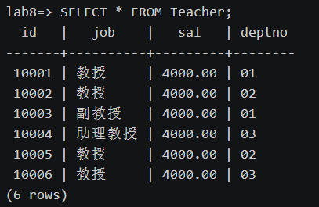
B1.更新数据成功
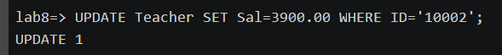
B2.查询，发现10002教授的工资被修正
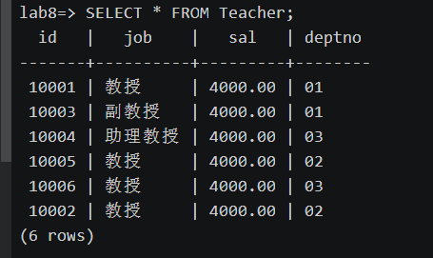
（6）查看触发器（名称和代码）
步骤如下：
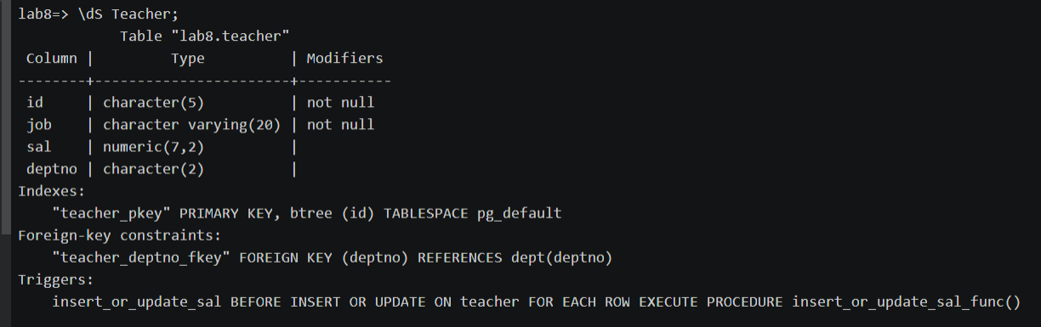
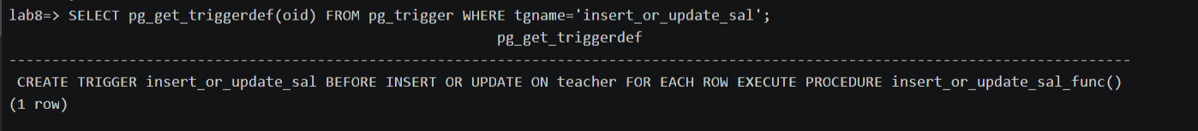
（7）设计触发器自动维持表间的外码约束：删除 dept 表中deptno 为 03 的数据后，teacher 表上引用该数据的记录也被自动删除。思考并验证：如何实现在删除 dept 表中 deptno 为 01 的数据后自动将 teacher 表中引用了该值（即 01）的 deptno 字段值设置为null。
步骤如下：
1.创建触发器
2.进行删除验证
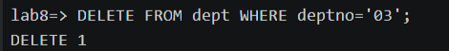
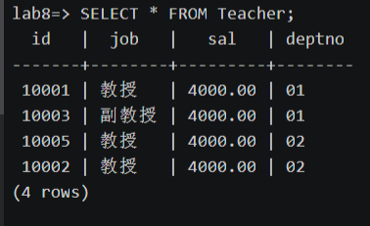
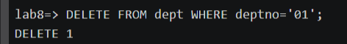
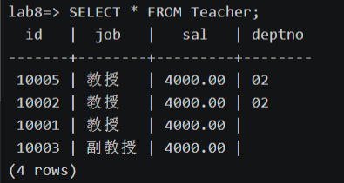
（8）现有选修表 SC(Sno,Cno,grade),各字段含义分别为学号（数据类型：定长为 9 的字符型），课程号（数据类型：定长为 3 的字符型）和课程成绩（数据类型：长度为 3 的整型），样本数据集为{(202315121,1,92),(202315121,2,85),(202315121,3,88),(202315122,2,90),(202315122,3,80)}。要求设计一个触发器实现审计日志记录：当对表 SC 的 Grade 属性进行修改时，若分数增加了 10%及其以上，则将此次操作记录到下面表中：SC_U(Sno, Cno, Oldgrade, Newgrade)，其中各字段含义分别为学号(同SC.SNO)，课程号(同SC.CNO)，修改前的分数和修改后的分数(数据类型同sc.grade)。
① 创建SC_U 表：SC_U(Sno, Cno, Oldgrade, Newgrade)
② 创建 SC 表上的 AFTER 行级触发器，触发器名为 tri_update_sc
③ 验证tri_update_sc 触发器是否正常工作。
UPDATE SC
SET grade=100
WHERE Sno=’202315122’ AND Cno=’2’;

UPDATE SC
SET grade=90
WHERE Sno=’202315121’ AND Cno=’2’;
要求：执行上述两种操作，如果触发器正确工作，请观察 SC_U 表中数据的变化。
步骤如下：
1.创建SC表并填入数据
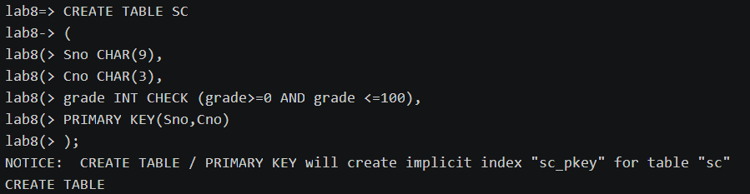
2.创建SC_U表
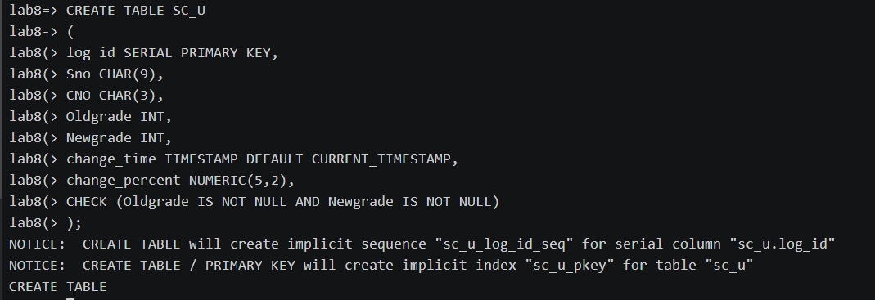
3.创建触发器
4.验证
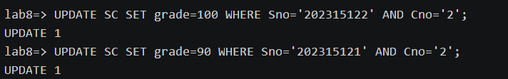
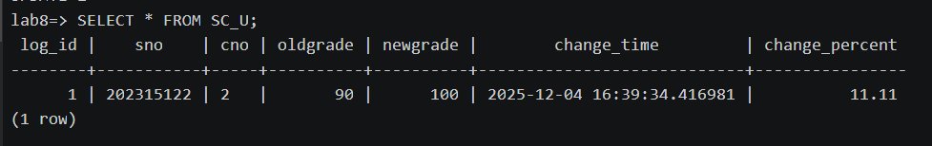
（9）将触发器tri_update_sc 改名为update_sc_tri
步骤如下：
（10）验证触发器禁用后效果
① 将数据还原到步骤(5)之前，即触发器工作前的原数据
② 修改SC 表使AFTER_UPDATE_SC 触发器失效
③ 再次执行上面的步骤(8)之③，验证触发器被禁用后是否还能正常工作
步骤如下：
1.还原数据
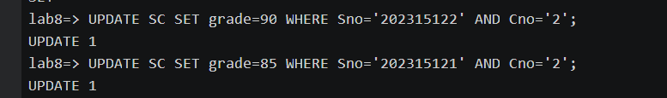
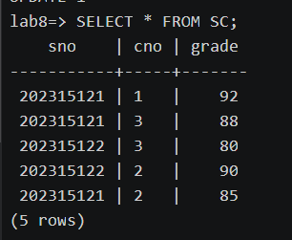
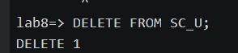
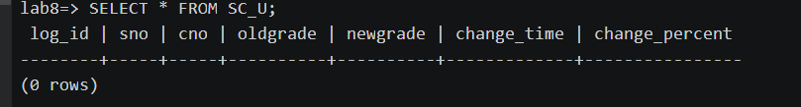
2.使触发器失效
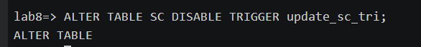
3.再次执行步骤（8）之③，触发器没有执行
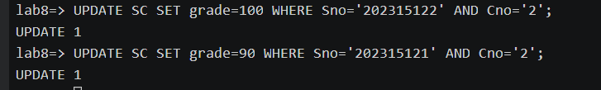
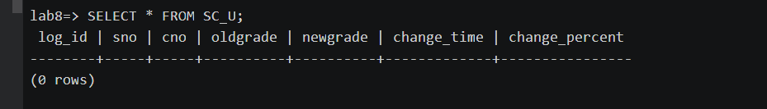
（11）删除所创建的触发器
步骤如下：
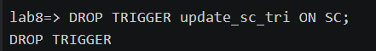
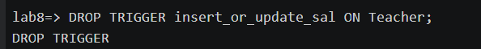
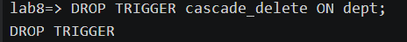
- 实验总结
3.1 完成的工作
完成实验内容，成功创建，测试，删除触发器。
3.2 对实验的认识
通过本实验更加深入理解了触发器在数据库中应用，并了解到OpenGauss触发器语法与课本的区别。
思考题：
1.简述openGauss 触发器的作用及适用场景。
答：openGauss能够使得在特定的数据库事件发生在之前或之后自动执行一段预定义的PL/pgSQL代码，从而能够确保数据的一致性、实现复杂审计、自动派生与同步、实施复杂约束等。适用于需要自动化、强制化执行业务逻辑的场景比如审计与日志记录、维护衍生数据与同步、实施超出标准约束的复杂业务规则、数据清洗与格式化等。
2.现有一个oracle 触发器（代码如下），请编写一个实现相同功能的 openGauss 触发器。
CREATE OR REPLACE TRIGGER dept_update
AFTER update on dept
FOR EACH ROW
BEGIN
update emp
set deptno=:new.deptno
where deptno=:old.deptno;
END;
答：CREATE OR REPLACE FUNCTION dept_update_func()
RETURNS TRIGGER AS $$
BEGIN
update emp set deptno=NEW.deptno
where deptno=OLD.deptno;
RETURN NEW;
END;
$$ LANGUAGE PLPGSQL;
CREATE TRIGGER dept_update
AFTER UPDATE ON dept
FOR EACH ROW
EXECUTE FUNCTION dept_update_func();
3.3 遇到的困难及解决方法
无。

